

In Kooperation mit

Antwort bitte per Fax bis spätestens **3. Mai 2016** an **0316/875 3764** bzw.

**guides.stmk@kleinezeitung.at, z. H. Frau Gudrun Pflanzl**

▶ **Grundeintrag:**

Bitte ergänzen Sie die Daten für Ihren Grundeintrag:

Name:

Adresse:

****Telefon: Homepage:

Bezirk: E-Mail:

##### ▶ Angabe der Öffnungszeiten:

Montag: von bis

Dienstag: von bis

Mittwoch: von bis

Donnerstag: von bis

Freitag: von bis

Samstag: von bis

Sonntag: von bis

##### ▶ Unter der Rubrik (Zutreffendes bitte ankreuzen):

Freie Werkstätten Karosserie- und Lackierbetriebe LKW Zweirad

**Autorisierte Markenwerkstätte:**

**Bitte kreuzen Sie die Marken an, für die Sie autorisiert sind:**

🞏 Alfa Romeo 🞏 Aston Martin 🞏 Audi 🞏 Aprilia

🞏 Bentley 🞏 BMW 🞏 Benelli 🞏 Chevrolet

🞏 Chrysler 🞏 Citroen 🞏 Corvette 🞏 Cagiva

🞏 Dacia 🞏 Daihatsu 🞏 Dodge 🞏 Ducati

🞏 Derbi 🞏 Ferrari 🞏 Fiat 🞏 Ford

🞏 General Motors 🞏 Gilera 🞏 Honda 🞏 Hummer

🞏 Harley-Davidson 🞏 Husqvarna 🞏 Hyundai 🞏 Infiniti

🞏 Isuzu 🞏 Jawa 🞏 Jeep 🞏 Jaguar

🞏 Kawasaki 🞏 Kia 🞏 KTM 🞏 Kymco

🞏 Lamborghini 🞏 Lancia 🞏 Land Rover 🞏 Lexus

🞏 Maserati 🞏 Maybach 🞏 Mazda 🞏 Moto Guzzi

🞏 Mercedes-Benz 🞏 Microcar 🞏 Mini 🞏 Mitsubishi

🞏 Nissan 🞏 Opel 🞏 Peugeot 🞏 Piaggio

🞏 Porsche 🞏 Renault 🞏 Rolls-Royce 🞏 Royal Enfield

🞏 Saab 🞏 Seat 🞏 Skoda 🞏 Smart

🞏 SsangYong 🞏 Subaru 🞏 Suzuki 🞏 Tesla

🞏 Toyota 🞏 Triumph 🞏 Vespa 🞏 Volvo

🞏 VW 🞏 Yamaha

🞏 **Sonstige Marken:** ___________________________________________________________

**Um Ihren Grundeintrag noch besser hervorzuheben, können Sie die Leistungselemente auf der nächsten Seite verwenden. Dadurch können Sie Ihre Kunden noch besser auf Ihre Leistungen aufmerksam machen und zusätzlich die Servicequalität Ihres Eintrages erhöhen.**

Antwort bitte per Fax an **0316/875 3764**

▶ **Präsentieren sie sich optimal und buchen Sie ein Symbol, Fotos oder Zusatzzeilen**

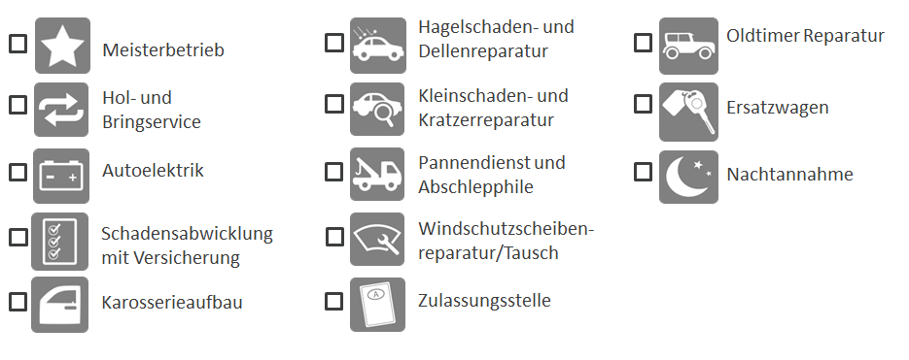Ich bestelle folgende(s) **Symbol**(e) zum Preis von je **47,00\***

Für folgende Symbole werden nur **pro Kategorie** (rot) **47,00\*** verrechnet.

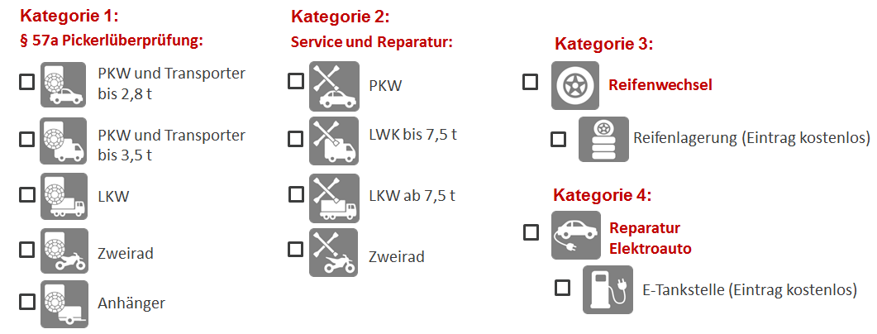

* Ich bestelle **folgende** **Zusatzzeilen** (z.B. Express-Service etc.) Preis: **47,00\***

Maximal 5 Zeilen (Fließtext!) zu ca. 20 Zeichen je Zeile

🞏 Ich bestelle eine **Farbhinterlegung** für meinen Grundeintrag. Preis: **47,00\***

🞏 Ich möchte mit einem **Foto** vertreten sein. Preis pro Foto: **78,00**\* (Jedes weitere 5,00*)

🞏 Ich möchte mit einer **Bildergalerie** (ab 5 Fotos) vertreten sein. Preis: **98,00\***

Bitte übermitteln Sie uns Ihr Foto per E-Mail an folgende Adresse: [guides.stmk@kleinezeitung.at](mailto:guides.stmk@kleinezeitung.at)

Ihr(e) Foto(s) sollten bitte folgendem Format entsprechen: JPG, 320 x 213 Pixel (Seitenverhältnis 3:2)

Ich bestätige die Richtigkeit der obigen Angaben:

Datum, Unterschrift/Stempel

* WICHTIG! Symbole und Zusatzzeilen werden je Eintrag in Rechnung gestellt. Alle Preise in Euro und zuzüglich 20 % MwSt. Laufzeit in der App befristet auf 1 Jahr.